МИНИСТЕРСТВО ОБРАЗОВАНИЯ СТАВРОПОЛЬСКОГО края
государственное Бюджетное профессиональное
образовательное учреждение
«курсавский региональный колледж «интеграл»

Региональный научно-практический вебинар
с международным участием
«Сфера труда и сфера образования: взаимодействие, проблемы, способы и возможности их решения»

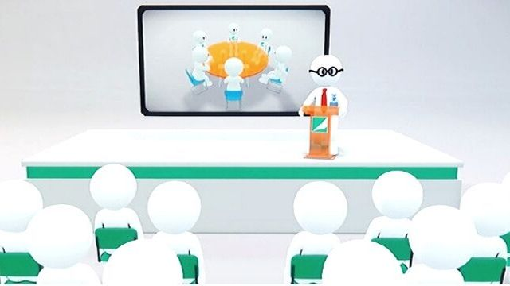

с. Курсавка
24 сентября 2020 года

Программа

регионального научно-практического вебинара с международным участием «Сфера труда и сфера образования: взаимодействие, проблемы, способы и возможности их решения»

Дата проведения: 24 сентября 2020 года Время проведения: 13-00

Место организации проведения: Ставропольский край, Андроповский район, с.Курсавка, ул. Титова, д.15, ГБПОУ КРК «Интеграл», конференц-зал

Категории участников: представители социальных партнеров - работодателей, объединений работодателей, ведомств, руководители ПОО, заместители руководителя, педагогические работники, методисты

Модератор: Ерина Л.И., заместитель директора по НМР ГБПОУ «Курсавский региональный колледж «Интеграл»

13⁰⁰– 13¹⁵ | О модели системы оценивания готовности обучающихся профессиональных образовательных организации к трудовой деятельности (из опыта работы краевой инновационной площадки) | Ерин В.В., директор ГБПОУ «Курсавский региональный колледж «Интеграл», к.п.н.
13¹⁵– 13³⁰ | Модель развития кластера дополнительного образования ВУЗа | Лисова О.М., директор Института дополнительного профессионального образования ФГБОУ ВО «Ставропольский государственный аграрный университет», профессор, к.э.н.
13³⁰– 13⁴⁵ | О практике социального партнерства современного колледжа с представителями сферы труда | Бандилет В.Г., заместитель главы администрации  - руководитель Управления сельского хозяйства  и охраны окружающей среды Андроповского муниципального района
13⁴⁵– 14⁰⁰ | Ресурсный центр профессионального образования как форма взаимодействия с работодателями | Горбань Е.И., заведующий учебной частью РЦПО ГБПОУ «Курсавский региональный колледж «Интеграл»
14⁰⁰– 14¹⁵ | О готовности обучающихся профессиональных образовательных организаций к трудовой деятельности | Ерина Л.И., заместитель директора по НМР ГБПОУ «Курсавский региональный колледж «Интеграл»
14¹⁵– 14³⁰ | О значимости взаимодействия сфер труда и образования для экономики региона | Гурьянов В.М., президент Регионального союза работодателей Ставропольского края «Конгресс деловых кругов Ставрополья», председатель совета директоров Группы Компаний «Арнест»
14³⁰– 14⁴⁵ | Взаимодействие сферы труда и профессионального образования в республике Казахстан | Болекбаева Г.Х., преподаватель специальных дисциплин КГКП «Атырауский колледж энергетики и строительства», республика Казахстан
14⁴⁵– 15⁰⁰ | Организация производственного обучения студентов в условиях дистанционного обучения | Дюсегалиев А.С., преподаватель специальных дисциплин КГКП «Атырауский колледж энергетики и строительства», республика Казахстан
15⁰⁰ –15¹⁵ | Возможности образовательной платформы «Edus» | Еркулова Э.С., заместитель директора по информационным технологиям КГКП «Атырауский колледж энергетики и строительства», республика Казахстан
15¹⁵– 15³⁰ | Об участии работодателей в процедуре оценки готовности обучающихся к выполнению трудовых функций | Карпенко Е.А., методист ГБПОУ «Курсавский региональный колледж «Интеграл»
15³⁰– 15⁴⁵ | О некоторых аспектах информационной поддержки трудоустройства выпускников профессиональных образовательных организаций  (из опыта функционирования краевой инновационной площадки) | Вяльцева О.А., педагог дополнительного образования ГБПОУ «Курсавский региональный колледж «Интеграл»
15⁴⁵– 16⁰⁰ | Ответы на вопросы, поступившие в чате от участников вебинара | Ерина Л.И., заместитель директора по НМР ГБПОУ «Курсавский региональный колледж «Интеграл»
16⁰⁰– 16¹⁰ | Подведение итогов работы вебинара | Ерин В.В., директор ГБПОУ «Курсавский региональный колледж «Интеграл», к.п.н.
12³⁰– 16¹⁰ | Техническая поддержка | Щербанев В.В., программист «Курсавский региональный колледж «Интеграл»  Гринько С.Н., преподаватель ГБПОУ «Курсавский региональный колледж «Интеграл»
Регламент работы вебинара:
- выступление - до 15 минут
- ответы на вопросы - до 3 минут

